4ème | Comment organiser la circulation d’un robot dans un espace ? |  | Collège Auteuil
Travail : Je vais identifier les fonctions et solutions techniques du robot Mbot. |  |  | Date :
NOM : |  | Prénom : |  | Classe :

Compléter le tableau ci-dessous en inscrivant les éléments qui assurent les différentes fonctions techniques (cellules bleues).

 | Fonctions assurées par le robot | Eléments assurant cette fonction | Connectique
FT1 | Détecter une ligne | ……………………………………………………………………………………… | Port 2
FT2 | Détecter un obstacle | ……………………………………………………………………………………… | Port3
FT3 | Propulser | ……………………………………………………………………………………… | M1  M2
FT4 | Traiter | ………………………………………………………………………………………
FT5 | Alimenter | Batterie | Connecteur
FT6 | Détecter la nuit | ………………………………………………………………………………………
FT7 | Signaler | Led buzzer
FT8 | Connecter les éléments | Ports
FT9 | Supporter | ………………………………………………………………………………………
FT10 | Recevoir le programme | ……………………………………………………………………………………… | …………………………
FT11 | Commander | ……………………………………………………………………………………… | …………………………
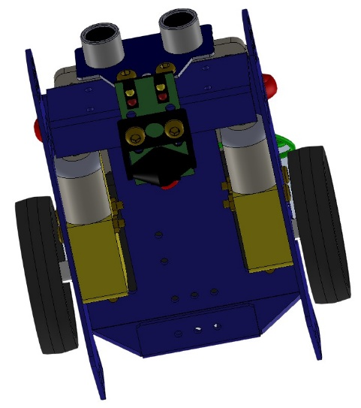
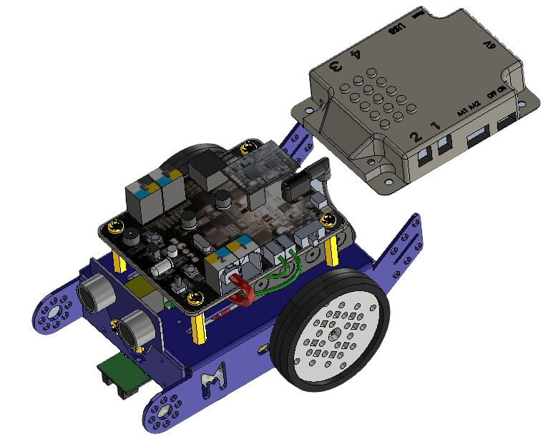
………….
FT1

FT4

………….
………….
………….

………….

FT8
………….
………….
FT9

